 | «Министерство науки и высшего образования Российской Федерации  Федеральное государственное бюджетное образовательное учреждение  высшего образования  «Московский государственный технический университет  имени Н.Э. Баумана  (национальный исследовательский университет)»  (МГТУ им. Н.Э. Баумана)

ФАКУЛЬТЕТ _____ИНФОРМАТИКА И СИСТЕМЫ УПРАВЛЕНИЯ________
КАФЕДРА ________КОМПЬЮТЕРНЫЕ СИСТЕМЫ И СЕТИ_______________

ОТЧЕТ
по лабораторной работе 12
Дисциплина: Разработка приложений на языке C#
Название: Творческий проект

Студент гр. ИУ6-71Б __________________ Л.А. Фикслер
(Подпись, дата) (И.О. Фамилия)

Преподаватель __________________ А.М. Минитаева
(Подпись, дата) (И.О. Фамилия)

Москва, 2024
Цель – закрепление навыков, полученных при выполнении лабораторных работ 1 — 11.

Задание - Разработать программу для игры в крестики-нолики.

На рисунке 1 представлена диаграмма классов.
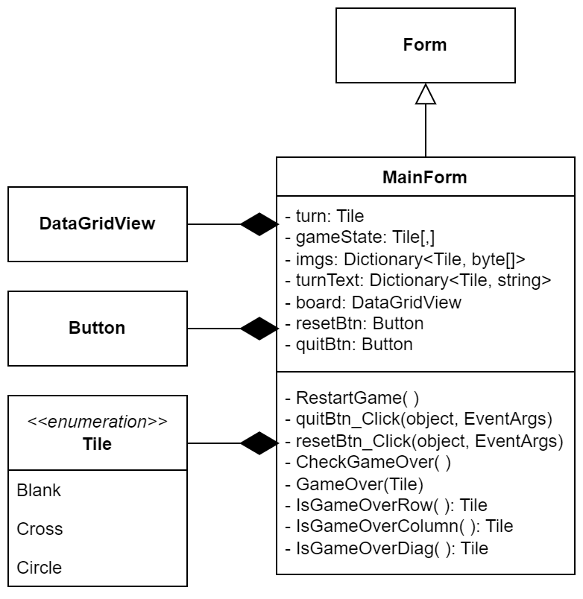
Рисунок 1 — диаграмма классов

Далее представлен листинг основной формы приложения
using System;
using System.Collections.Generic;
using System.Windows.Forms;

namespace lab12
{
public partial class MainForm : Form
{

enum Tile
{
Blank,
Cross,
Circle
}

Tile turn;
Tile[,] gameState;

Dictionary<Tile, byte[]> imgs = new Dictionary<Tile, byte[]> {
{Tile.Cross, Properties.Resources.cross},
{Tile.Circle, Properties.Resources.circle},
};

Dictionary<Tile, string> turnText = new Dictionary<Tile, string> {
{Tile.Cross, "крестиков"},
{Tile.Circle, "ноликов"},
};

public MainForm()
{
InitializeComponent();
for (int i = 0; i < 3; ++i)
{
board.Rows.Add();
board.Rows[i].Height = 100;
}
RestartGame();
}

private void RestartGame()
{
turn = Tile.Cross;
gameState = new Tile[3, 3];
resetBtn.Hide();

for (int i = 0; i < 3; ++i)
{
for (int j = 0; j < 3; ++j)
{
((DataGridViewImageCell)board.Rows[i].Cells[j]).Value = Properties.Resources.blank;
}
}

label1.Text = string.Format("Ход {0}", turnText[turn]);
}

private void button1_Click(object sender, EventArgs e)
{
Close();
}

private void board_CellContentClick(object sender, DataGridViewCellEventArgs e)
{
if (gameState[e.RowIndex, e.ColumnIndex] == Tile.Blank && !resetBtn.Visible)
{
gameState[e.RowIndex, e.ColumnIndex] = turn;
board.Rows[e.RowIndex].Cells[e.ColumnIndex].Value = imgs[turn];

if (turn == Tile.Cross)
{
turn = Tile.Circle;
} else
{
turn = Tile.Cross;
}

label1.Text = string.Format("Ход {0}", turnText[turn]);

CheckGameOver();
}
}

private void CheckGameOver()
{
var result = IsGameOverRow();
if (result != Tile.Blank)
{
GameOver(result);
return;
}

result = IsGameOverColumn();
if (result != Tile.Blank)
{
GameOver(result);
return;
}

result = IsGameOverDiag();
if (result != Tile.Blank)
{
GameOver(result);
return;
}

for (int i = 0; i < 3; ++i)
{
for (int j = 0; j < 3; ++j)
{
if (gameState[i, j] == Tile.Blank)
{
return;
}
}
}

GameOver(Tile.Blank);
}

private Tile IsGameOverRow()
{
uint crossRow = 0;
uint circleRow = 0;

for (int i = 0; i < 3; ++i)
{
for (int j = 0; j < 3; ++j)
{
if (gameState[i, j] == Tile.Cross)
{
++crossRow;
}

if (gameState[i, j] == Tile.Circle)
{
++circleRow;
}
}

if (crossRow == 3)
{
return Tile.Cross;

}

if (circleRow == 3)
{
return Tile.Circle;
}

crossRow = 0;
circleRow = 0;
}

return Tile.Blank;
}

private Tile IsGameOverColumn()
{
uint crossColumn = 0;
uint circleColumn = 0;

for (int i = 0; i < 3; ++i)
{
for (int j = 0; j < 3; ++j)
{
if (gameState[j, i] == Tile.Cross)
{
++crossColumn;
}

if (gameState[j, i] == Tile.Circle)
{
++circleColumn;
}
}

if (crossColumn == 3)
{
return Tile.Cross;
}

if (circleColumn == 3)
{
return Tile.Circle;
}

crossColumn = 0;
circleColumn = 0;
}

return Tile.Blank;
}

private Tile IsGameOverDiag()
{
if (gameState[0, 0] == gameState[1, 1] && gameState[1, 1] == gameState[2, 2])
{
return gameState[0, 0];
}

if (gameState[0, 2] == gameState[1, 1] && gameState[1, 1] == gameState[2, 0])
{
return gameState[0, 2];
}

return Tile.Blank;
}

private void GameOver(Tile winner)
{
switch (winner)
{
case Tile.Cross:
label1.Text = "Победили крестики";
break;
case Tile.Circle:
label1.Text = "Победили нолики";
break;
default:
label1.Text = "Ничья";
break;
}

resetBtn.Show();
}

private void resetBtn_Click(object sender, EventArgs e)
{
RestartGame();
}
}
}
Листинг 1 — разработанное консольное приложение

На рисунках 2-3 изображен вид программы.
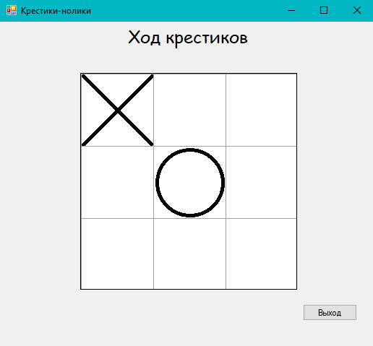
Рисунок 2 — Ход игры
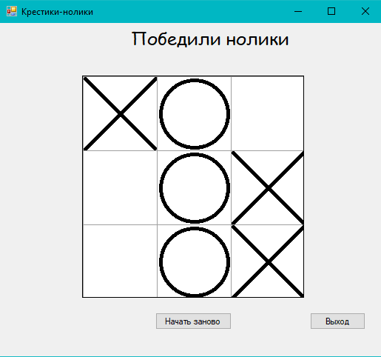
Рисунок 3 — Конец игры

Вывод: в ходе выполнения лабораторной работы были закреплены навыки, полученные при выполнении лабораторных работ 1 — 11

